Новогодние элементы оформления из соленого теста.
Предлагаю вашему вниманию новогодние элементы украшения из соленого теста. В настоящее время соленое тесто - это один из самых простых и доступных материалов для рукоделия. С соленым тестом может работать как взрослый, так и ребенок. Если постараться, то поделки из этого теста будут прочные и долговечные.
Из соленого теста я предлагаю слепить: Деда Мороза, Снегурочку, елочки.
Для изготовления наших сказочных персонажей нам понадобится:

- Соленое тесто;
- Скалка;
- Стека;
- Клей ПВА;
- Ленточки;
- Бисер;
- Гуашь;
- Кисточки;
- Мебельный лак.

Для соленого теста нам понадобится:
- 500г муки;
- 250 г соли мелкого помола;
- вода;
- столовая ложка растительного масла.
Муку и соль необходимо высыпать в глубокую посуду, затем поэтапно добавляется вода, одновременно тесто перемешивается, вода добавляется, пока тесто начнет отставать от рук. Затем необходимо добавить растительное масло, для того чтобы тесто было более эластичным и «послушным».
После замешивания тесто выкладывается на стол и раскатывается скалкой толщиной примерно 7-8 мм. Тесто, которое не задействовано в работе необходимо, накрыть пакетом, чтобы оно не засохло.

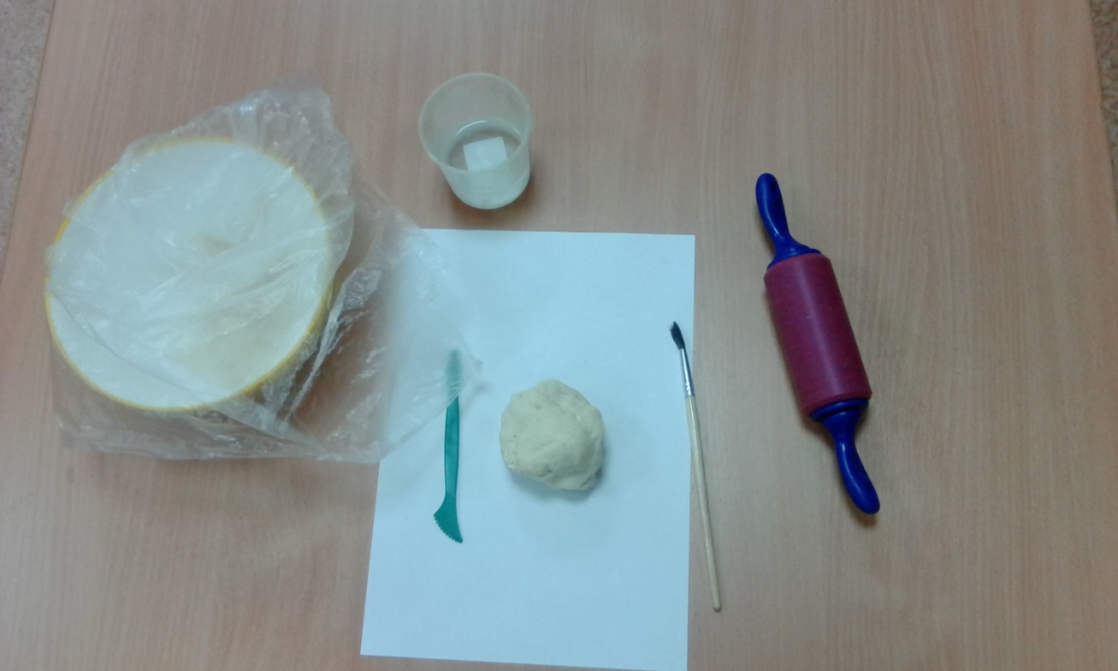
Затем с помощью стеки вырезается необходимая форма, в данный момент елочка. При необходимости можно подготовить трафарет из картона и вырезать с его помощью. Обратной стороной кисточки необходимо сделать отверстие для веревочки, если вы заходите повесить свою работу (например на елку или на стену).

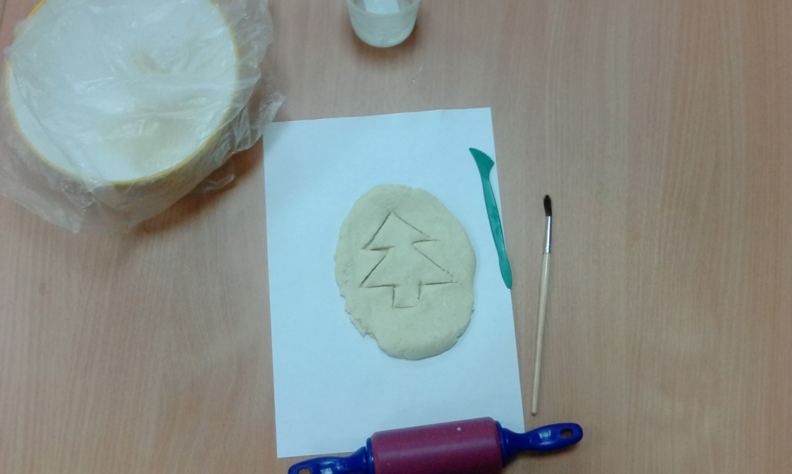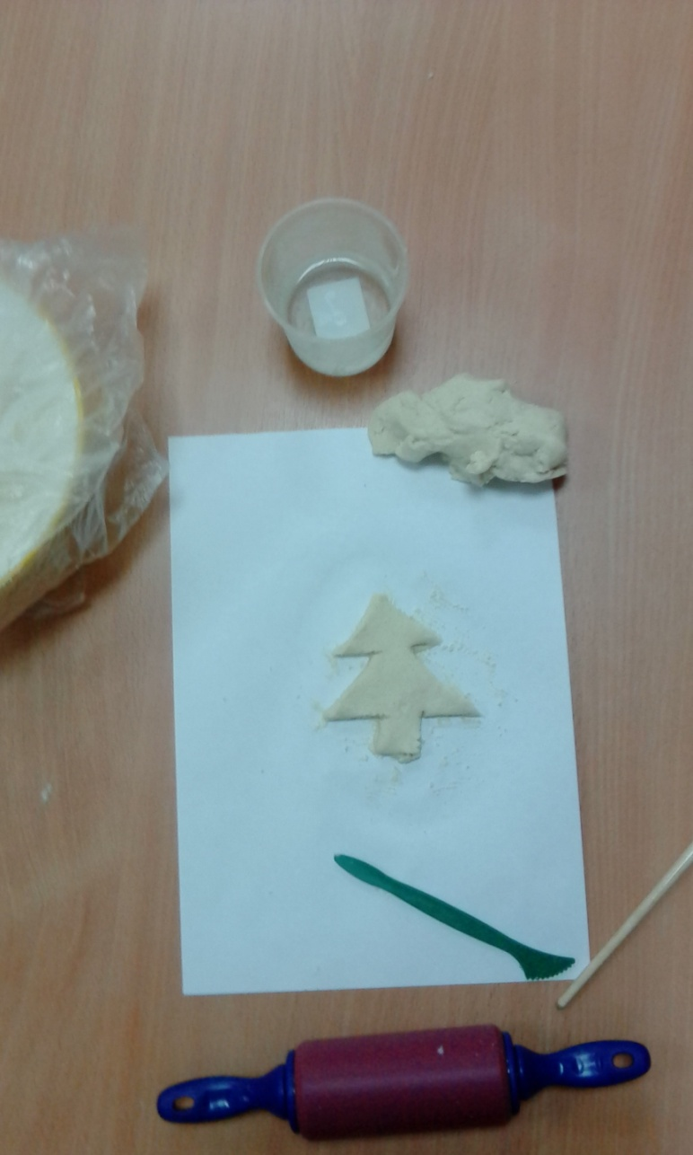
Чтобы края елочки были ровными, необходимо пройтись кисточкой по краям елочки.
Для изготовления Деда Мороза необходимо вырезать вытянутый треугольник.
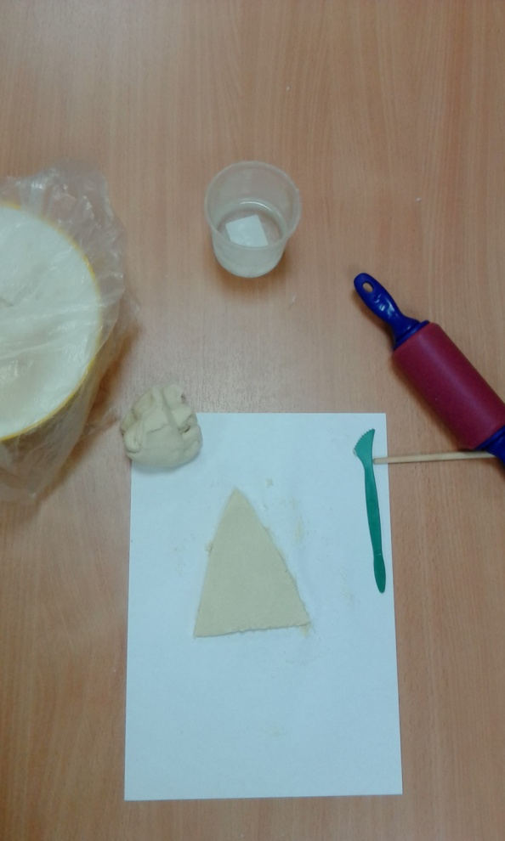 Затем раскатывается жгутик и прикладывается на верхнюю часть треугольника – это будет шапка Деда Мороза. Для лучшего скрепления деталей необходимо смачивать места соединения частей. 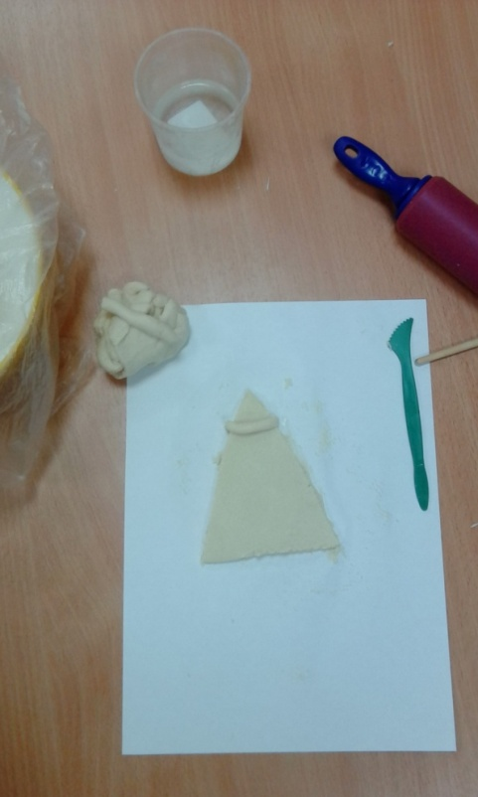
Для бороды необходимо скатать небольшой шар, затем необходимо его сплющить и прикрепить на середину треугольника.
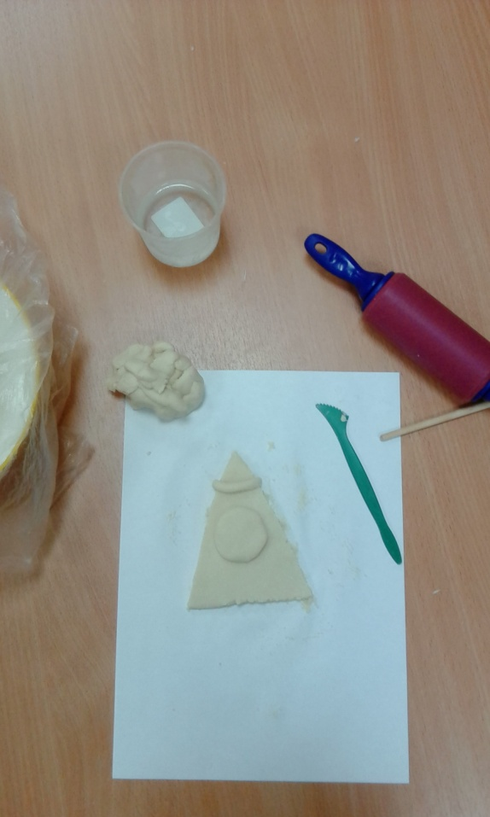
Для носа достаточно скатать маленький круг и прикрепить его сверху бороды. Усы - небольшой жгутик, который прикрепляется под носом на бороду нашего Деда Мороза. Стекой можно сделать ротик Деду Морозу.
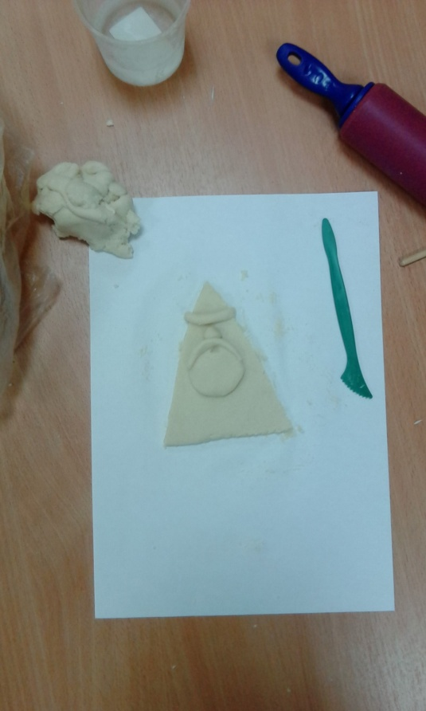Руки можно вырезать из раскатанного теста или скатать самим форму вытянутой морковки.
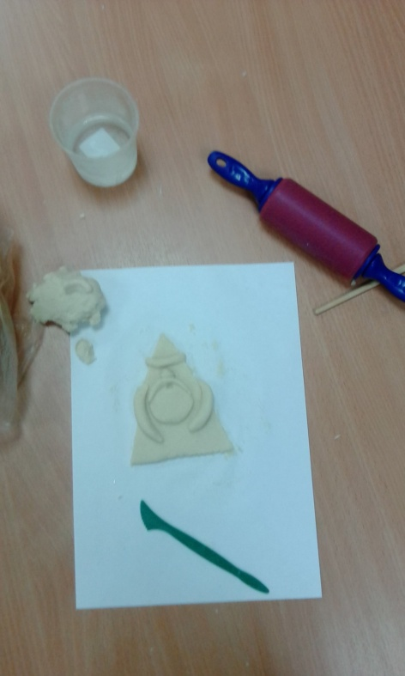
Опушка для шубы Деда Мороза делается с помощью длинного жгутика. Прикрепляется внизу шубы, на месте воротника и на рукава.
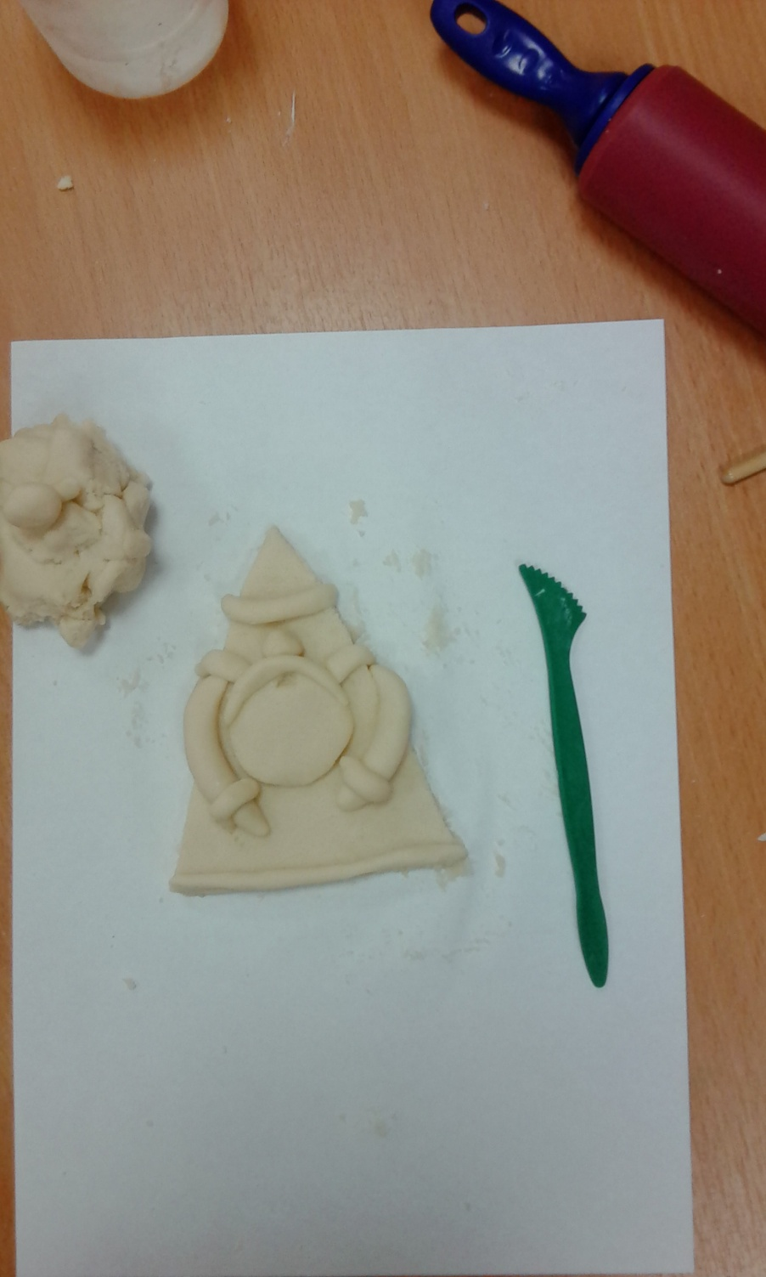
Для ушей и сапожек скатываются три небольших шара. Сапожки прикрепляются внизу шубы. Два круга для ушей сплющиваются и прикрепляются по сторонам головы Деда Мороза. При желании нашему Дедушке Морозу можно слепить мешок с подарками.
Вот наш Дедушка мороз и готов.
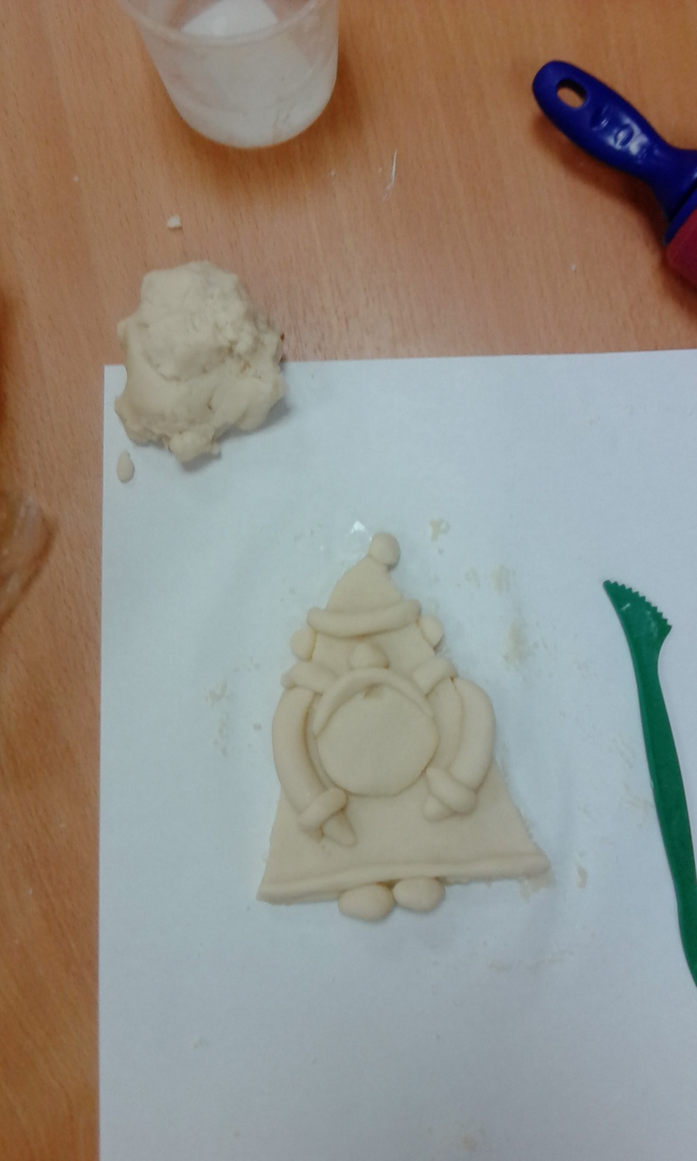
Для лепки Снегурочки необходимо сначала раскатать тесто и из него вырезать силуэт Снегурочки. Для снегурочки лучше приготовить трафарет, по которому можно будет вырезать.

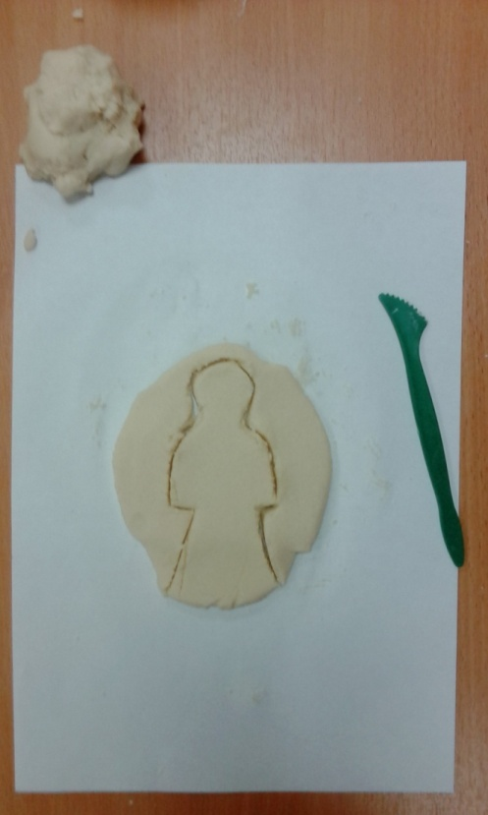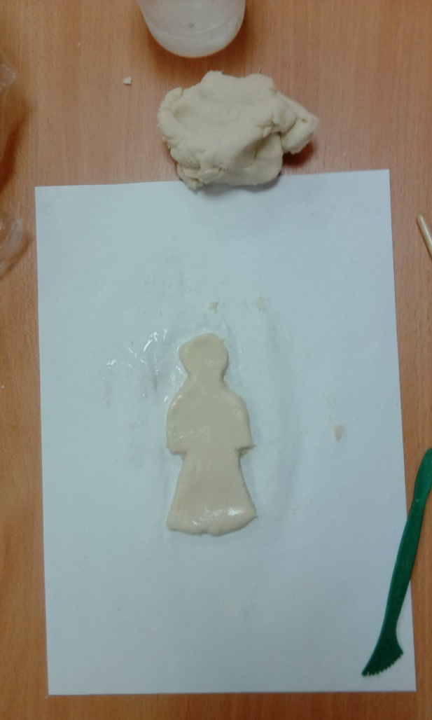
Затем для шапки и шубы необходимо сделать опушку из жгутиков.
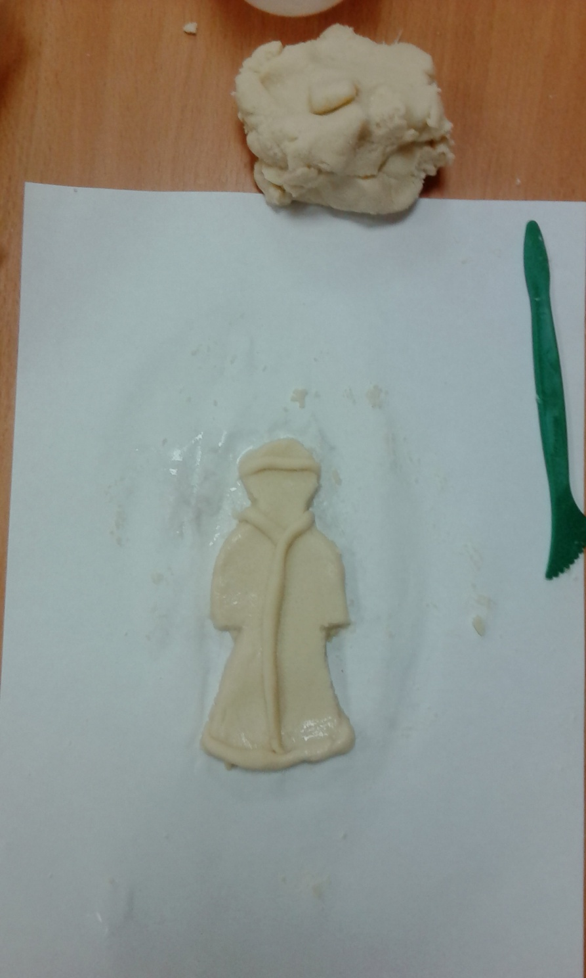
Косу Снегурочки можно слепить, а можно сделать из желтых ленточек и наклеить после того как работа высохнет и раскраситься. Если вы решили слепить косу снегурочки, то сделать это можно так: раскатываются два длинных жгутика и переплетаются между собой, затем коса прикрепляется к работе. Можно сделать носик Снегурочке, путем прикрепления маленького кусочка теста к лицу. Для варежек и сапожек раскатайте 4 небольших шарика и прикрепите их на свои места.
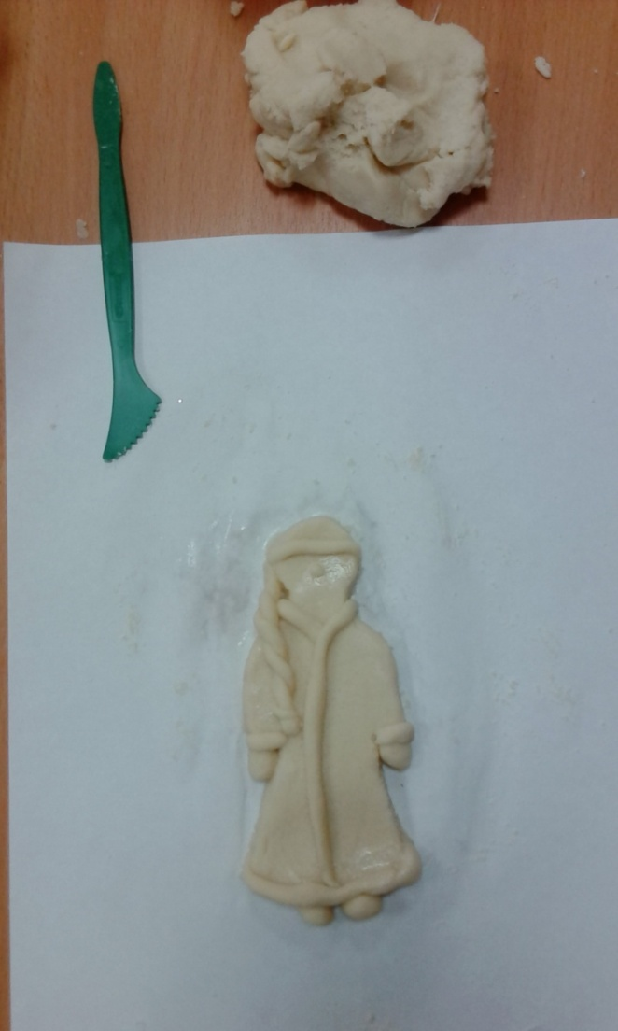
Таким же образом можно слепить таких сказочных героев как зайка, лиса и др.
Работы подсушиваются в духовке при температуре не выше 80 градусов, иначе работы потеряют форму.
Готовые работы раскрашиваются гуашью.
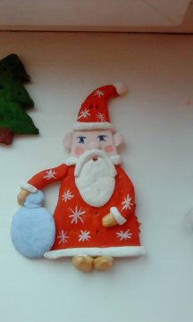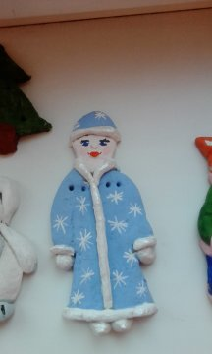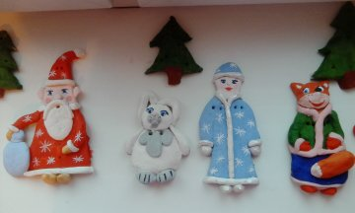
Раскрашенные работы можно покрыть бесцветным мебельным лаком или бесцветным лаком для ногтей тогда работы останутся яркими и краска не будет вытираться.
Готовые работы можно украсить ленточками, пуговицами, бусинами и бисером.
Например, косу Снегурочки я сделала из ленточек, на шубу Деда Мороза приклеила бусинки и получились пуговицы, мешок с подарками украсила ленточкой.

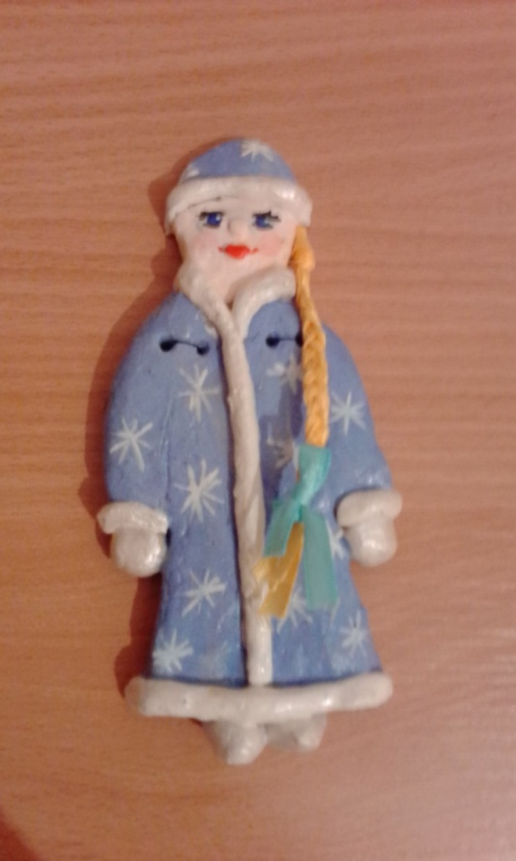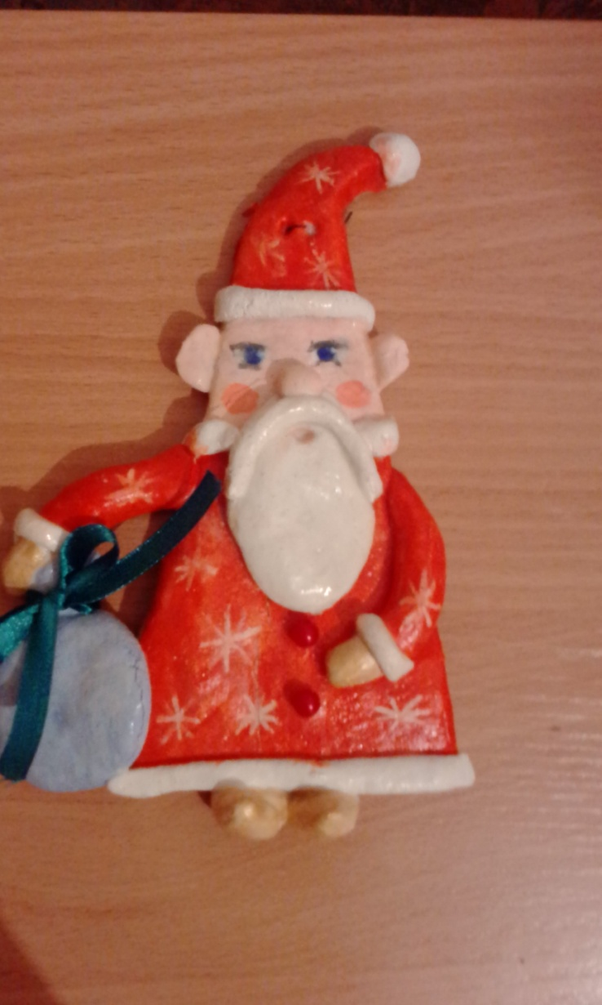

Елочки нарядила бисером и бантиками из ленточек.
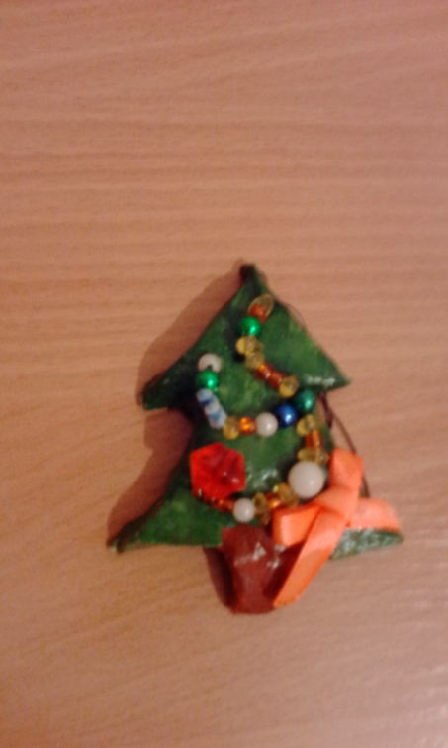
Такие работы из соленого теста может сделать каждый желающий, тем самым украсив интерьер в доме, нарядить елку, и даже подарить близким и родным в качестве оригинального подарка, и создать новогоднее настроение себе и окружающим людям.

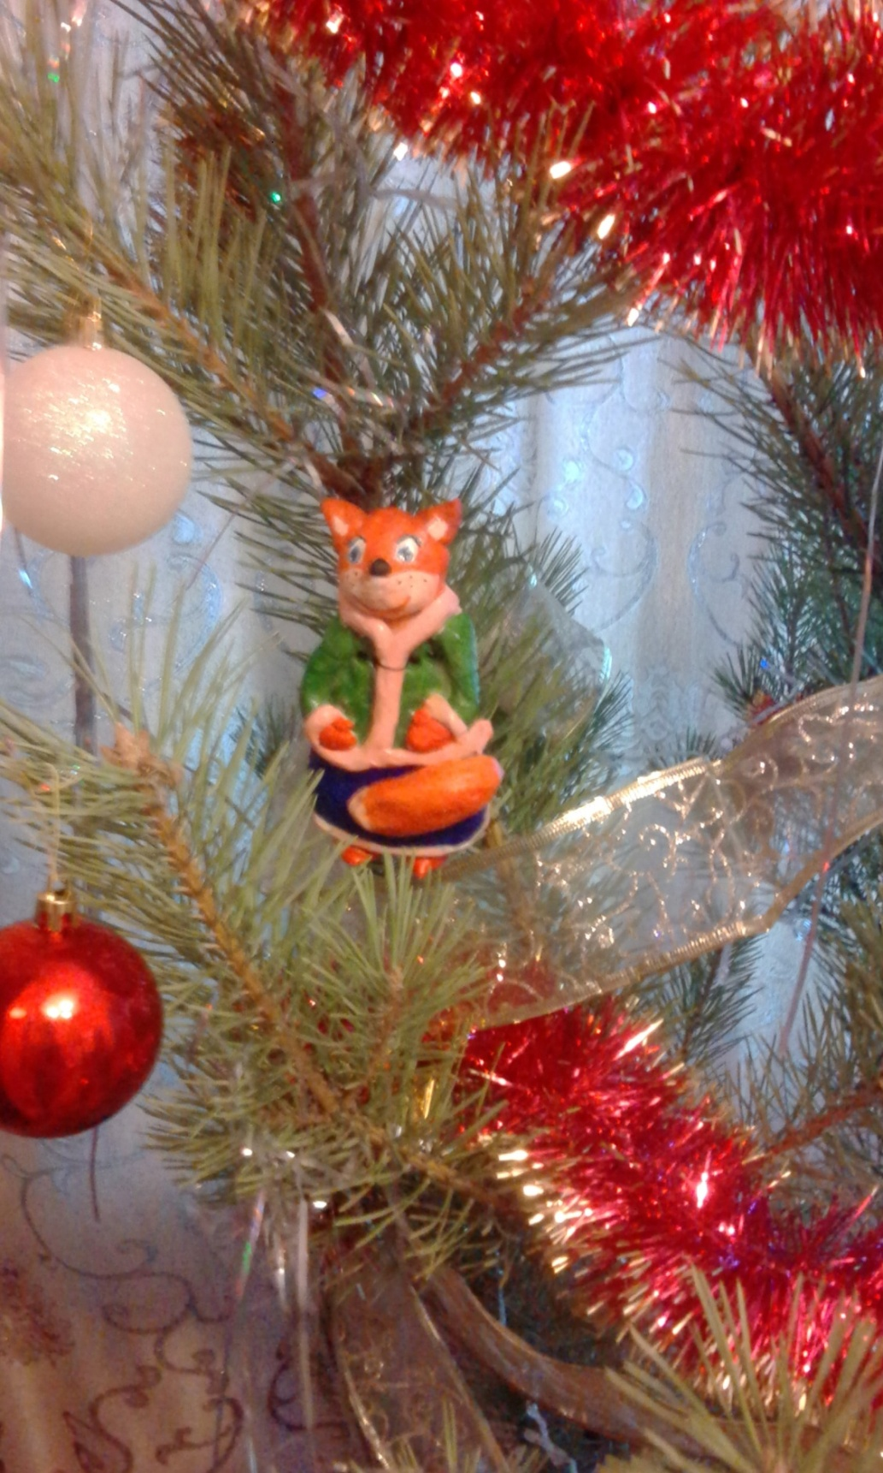
Воспитатель 1мл.группы №2 Шелопугина О.А.

